**ТЕХНОЛОГИЧНО УЧИЛИЩЕ ЕЛЕКТРОННИ СИСТЕМИ**

**към ТЕХНИЧЕСКИ УНИВЕРСИТЕТ - СОФИЯ**

**КУРСОВА РАБОТА**

ПО ВГРАДЕНИ МИКРОКОМПЮТЪРНИ СИСТЕМИ

**Проект “Смарт Парно”**

ИЗГОТВИЛ: ВЪЗЛОЖИЛ:

КРИСТИАН ВАСИКОВ, 11А КЛАС МАГ. ИНЖ. РОСЕН ВИТАНОВ

АНТОНИО КАСАБОВ, 11А КЛАС

СОФИЯ

2021

**СЪДЪРЖАНИЕ**

1. Идеен проект 3

1.1. Как се зароди идеята 3

1.2. Проучване на пазара 3

2. Реализация на идеята 4

2.1. Блокова схема 4

2.2. Механика - чертежи 4

2.3. Електроника 4

2.3.1. Схема 4

2.3.2. Принцип на действие 4

2.3.3. Захранване 6

2.3.4. Предаване данни 6

2.3.5. Управление 7

2.3.6. Печатни платки (техните чертежи) 9

2.4. Софтуер 9

2.4.1. Функционална схема 9

2.4.2. Описание на по-интересните функции от кода 9

3. Реализиран прототип 9

3.1. Снимки, линкове към клипчета, репота и т.н. 9

3.2. Проблеми при реализация 13

3.3. Използвани елементи (БоМ bill of materials) 13

# Идеен проект

## Как се зароди идеята

В началото на 11 клас се сблъскахме с предмета ВМКС (Вградени Микрокомютърни системи) воден от маг. инж. Росен Витанов. Трябваше да се разделим по двойки и всяка да си избере тема за дипломен проект, по който да работи до края на учебната годината.

Главната цел беше да представим този проект на предстоящия ТУЕС фест, за да имаме мотивация за работа и най-вече място за изява.

Избирането на тема не беше никак лесно. Всеки от нас имаше много интерсни идеи, но голяма част от тях нямаха много смисъл или тяхната реализация беше или твърде лесна, или много трудна.

След дълго брейнстормване стигнахме до консенсус – да направим управление за парно, което да може да бъде достъпвано през смартфон от приложение, разработено от нас. Всеки ще може да задава температурата в своята стая и така, когато се прибира в тях, да бъде уютно и приятно за живеене. В последствие тази идея, която се превърна в нашата димпломна работа, получи име – SmartParno.

## Проучване на пазара

За един проект, независимо от какво естество е той, е ключово важен пазарът. За нас наличието на нашият проект на пазара е от изключително значение, защото ние не искаме да повтаряме идеите на другите хора, а да измислим нови по-иновативни, по-технологични и по-впечатляващи такива от всякога.

Затова първата ни работа беше да проверим дали реално съществтува проект като нашия. След дълги проучвания разбрахме, че такава идея като нашата съществува, но начинът по-който ние искаме да я реализираме е коренно различен.

Друго нещо, което ни учуди беше цената на тези механизми. Тя започва от 180 лева и достига 500 лева. Това за нас е изключително много.

И така решихме да направим нов вид термоглава, по наш дизайн и технология, която да бъде конкуретно способна и едно от най-съществените неща на пазара, а именно цената на SmartParno.

Ако този продукт има голям интерес на пазара и се налага да го продаваме ще сметнем цената според разходите за частите, а надценката, в която влиза и труда, би била доста малка, тъй като конкуренцията е силна.

Ние целим да покажем, че SmartParno трябва да бъде оценен правилно и да докажем, че чрез по-сложен, но и по-ефективен дизайн, ще направим нещо иновативно, а това за нас е най-важното.

# Реализация на идеята

## Блокова схема

## Механика - чертежи

## Електроника

### Схема

### Принцип на действие

Това, което отличава нашият проект от останалите е неговият принцип на действие.

Всеки термовинтил има един палец, който запушва или съответно отпушва кранчето.

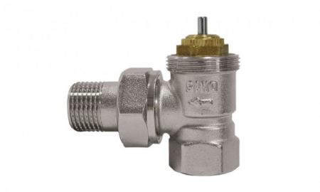

При нормалните термоглави използваме врътката за да променим силата на топлене. Когато въртим тази врътка гореспоменатия палец се движи напред и назад и така работят термоглавите, които всеки от нас има в своя дом.

За да постигнем този ефект, ние решихме да използваме механизъмът на линеен актуатор.



Механизъмът е прост, но много ефективен. Използва се в автомобилната индустрия при турбоавтомобилите и намира употреба на много други места.

Електромотор, чрез предавателна кутия, завърта ос, която е закрепена. На тази ос стои цилиндър, който при завъртане на оста се плъзга напред и назад в зависимост от посоката на въртене.

Този механизъм ще ни позволи да постигем ефекта, който се постига чрез въртенето на термоглавата.

След дълго търсене на линейни актуатори в мрежата стигнахме задънена улица, тъй като всички актуатори са с доста голям размер и няма как да бъдат интегрирани в нашия случай.

Затова решихме, че след като знаем как работи този механизъм, ще си направим наш такъв. За целта използвахме корпус на нормална термоглава, за да може да бъде слагане на всяко едно парно. Залепихме една гайка точно в края на корпуса, която имитира това, което държи оста стабилна. Използвахме болт, който да бута палецът на термоглавата. Тъй като нашията електромотор стои над болта се наложи да пробием дупка в оста на мотора и да срежем болта за сложим допълнителна ос, чрез която да се предава движението за болта.

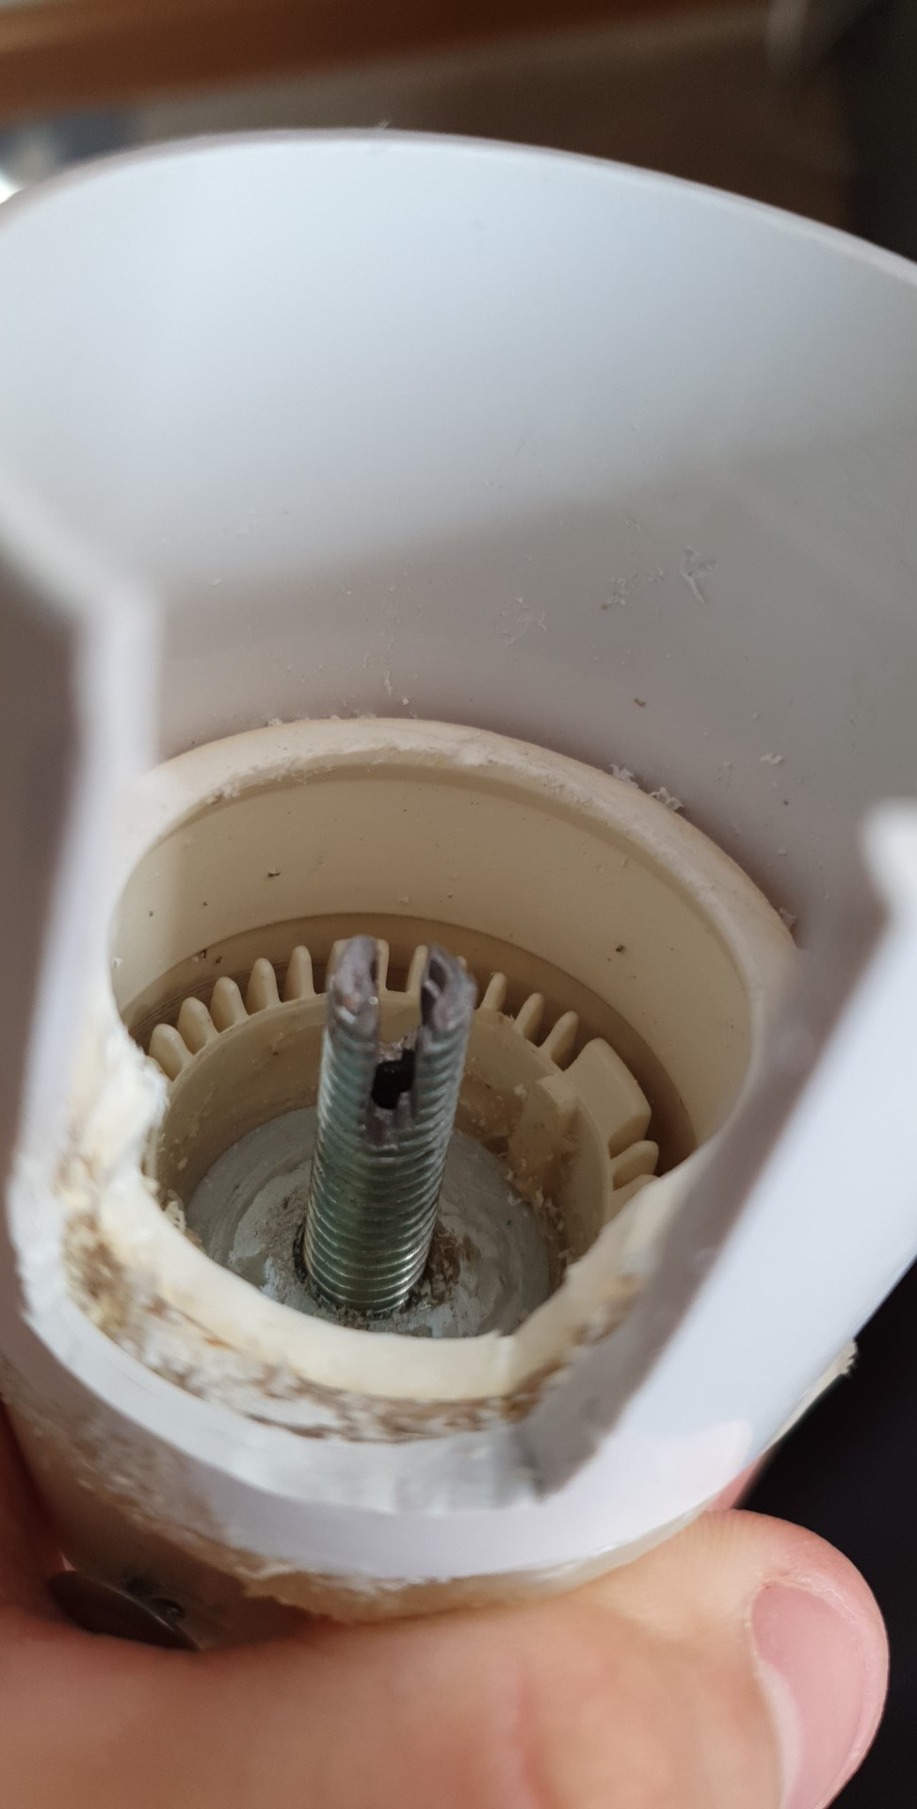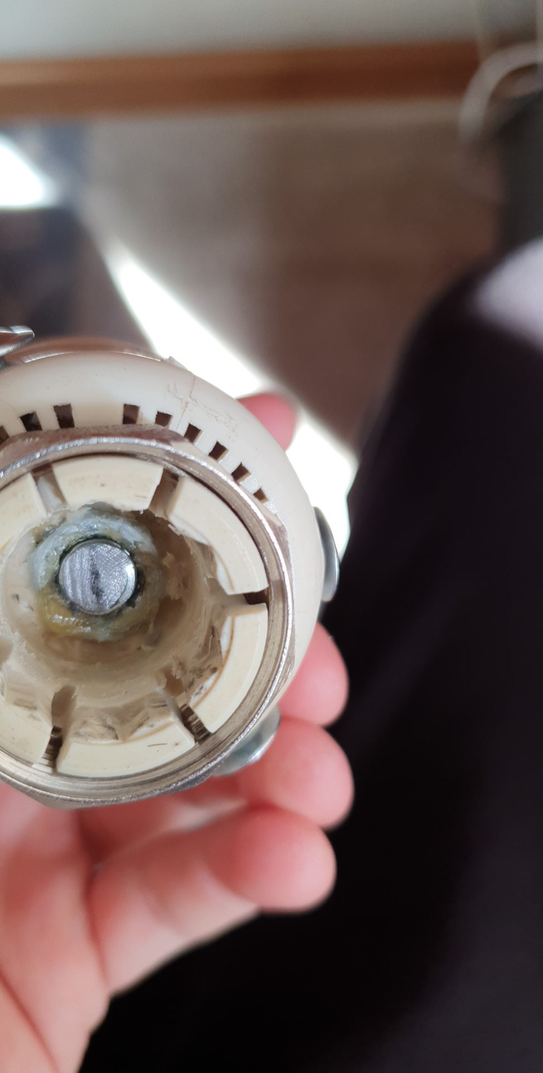

### Захранване

За да работи SmartParno, то се нуждае от захранване. В нашия случай сме използвали шест волтов източник за захранване на Wi-Fi модула, а за захранване на мотора сме изпозлвали девет волтов източник.

### Предаване данни

Обмяната на данни между потребителя и SmartParno се осъщестява през Wi-Fi. За целта сме използвали модул ESP8266 на NodeMCU.

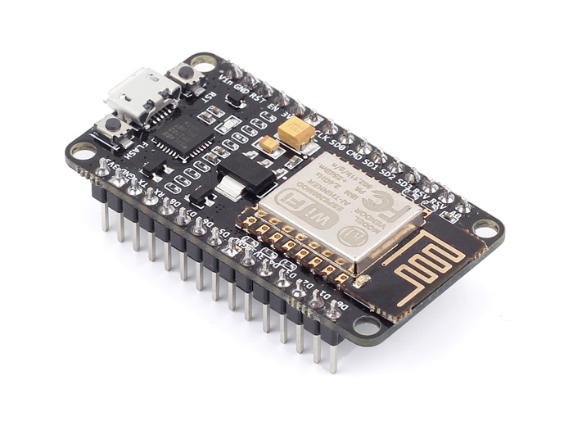

Осъщестяване на комуникацията чрез Wi-Fi ни позволява да контролираме SmartParno по всяко едно време от една точка на света.

Протоколът за комунакация, който сме използвали е по http. Това ни позволява лесен и бърз достъп.

### Управление

Достъпът и котролът върху SmartParno ще се осъществяват чрез приложение, което ние сме направили. То се състои от малко описание за проекта и управлението. Контролът на приложението е разделен на два режима – Manual и Automatic.

Режимът Manual се състои от 5 бутона, които имитират степените на парно от едно до пет.

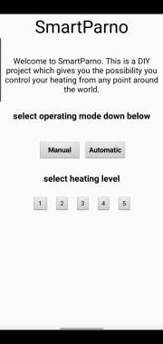

Режимът Automatic има поле, в което всеки потребител може да напишете желаната от него температура и тя ще бъде обработена от Wi-Fi модула.

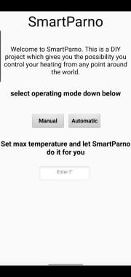

### Печатни платки (техните чертежи)

## Софтуер

### Функционална схема

### Описание на по-интересните функции от кода

# Реализиран прототип

## Снимки, линкове към клипчета, репота и т.н.

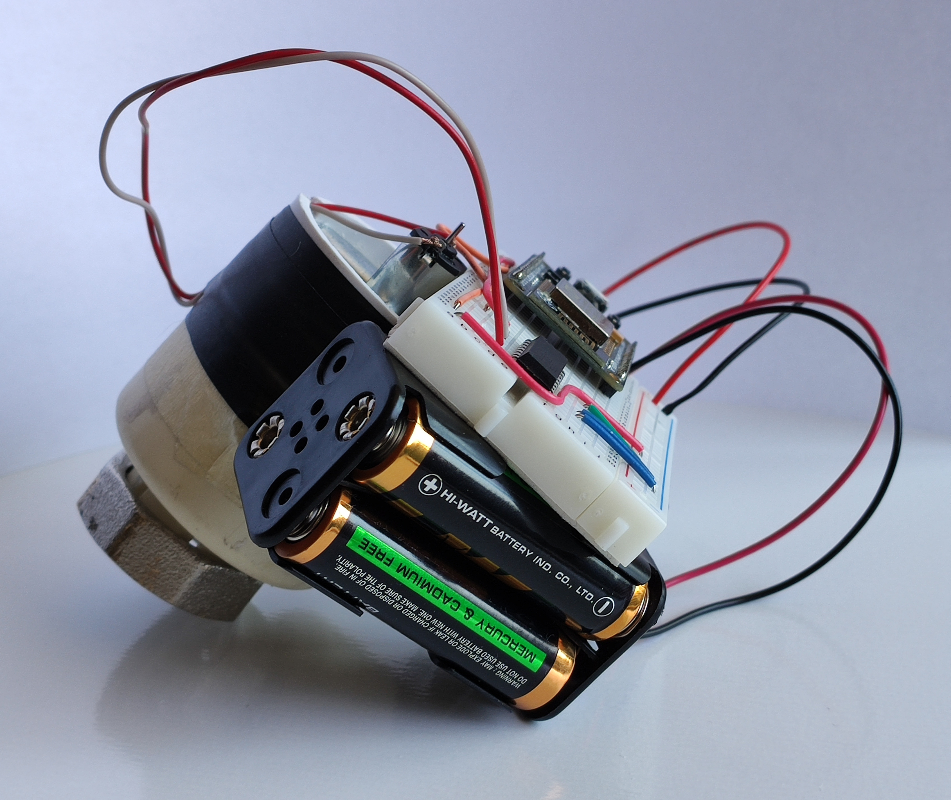

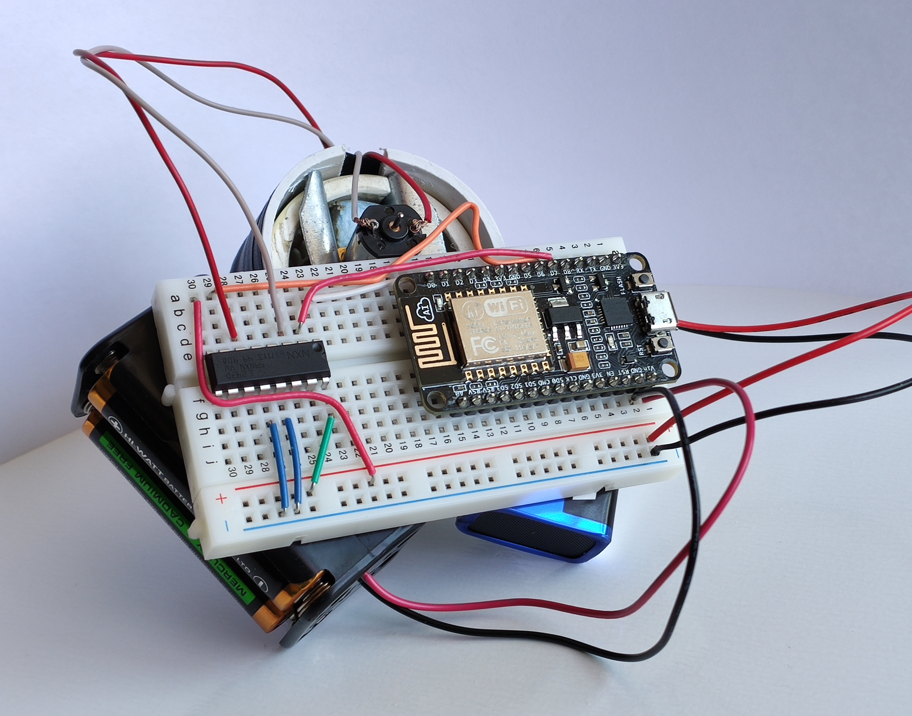

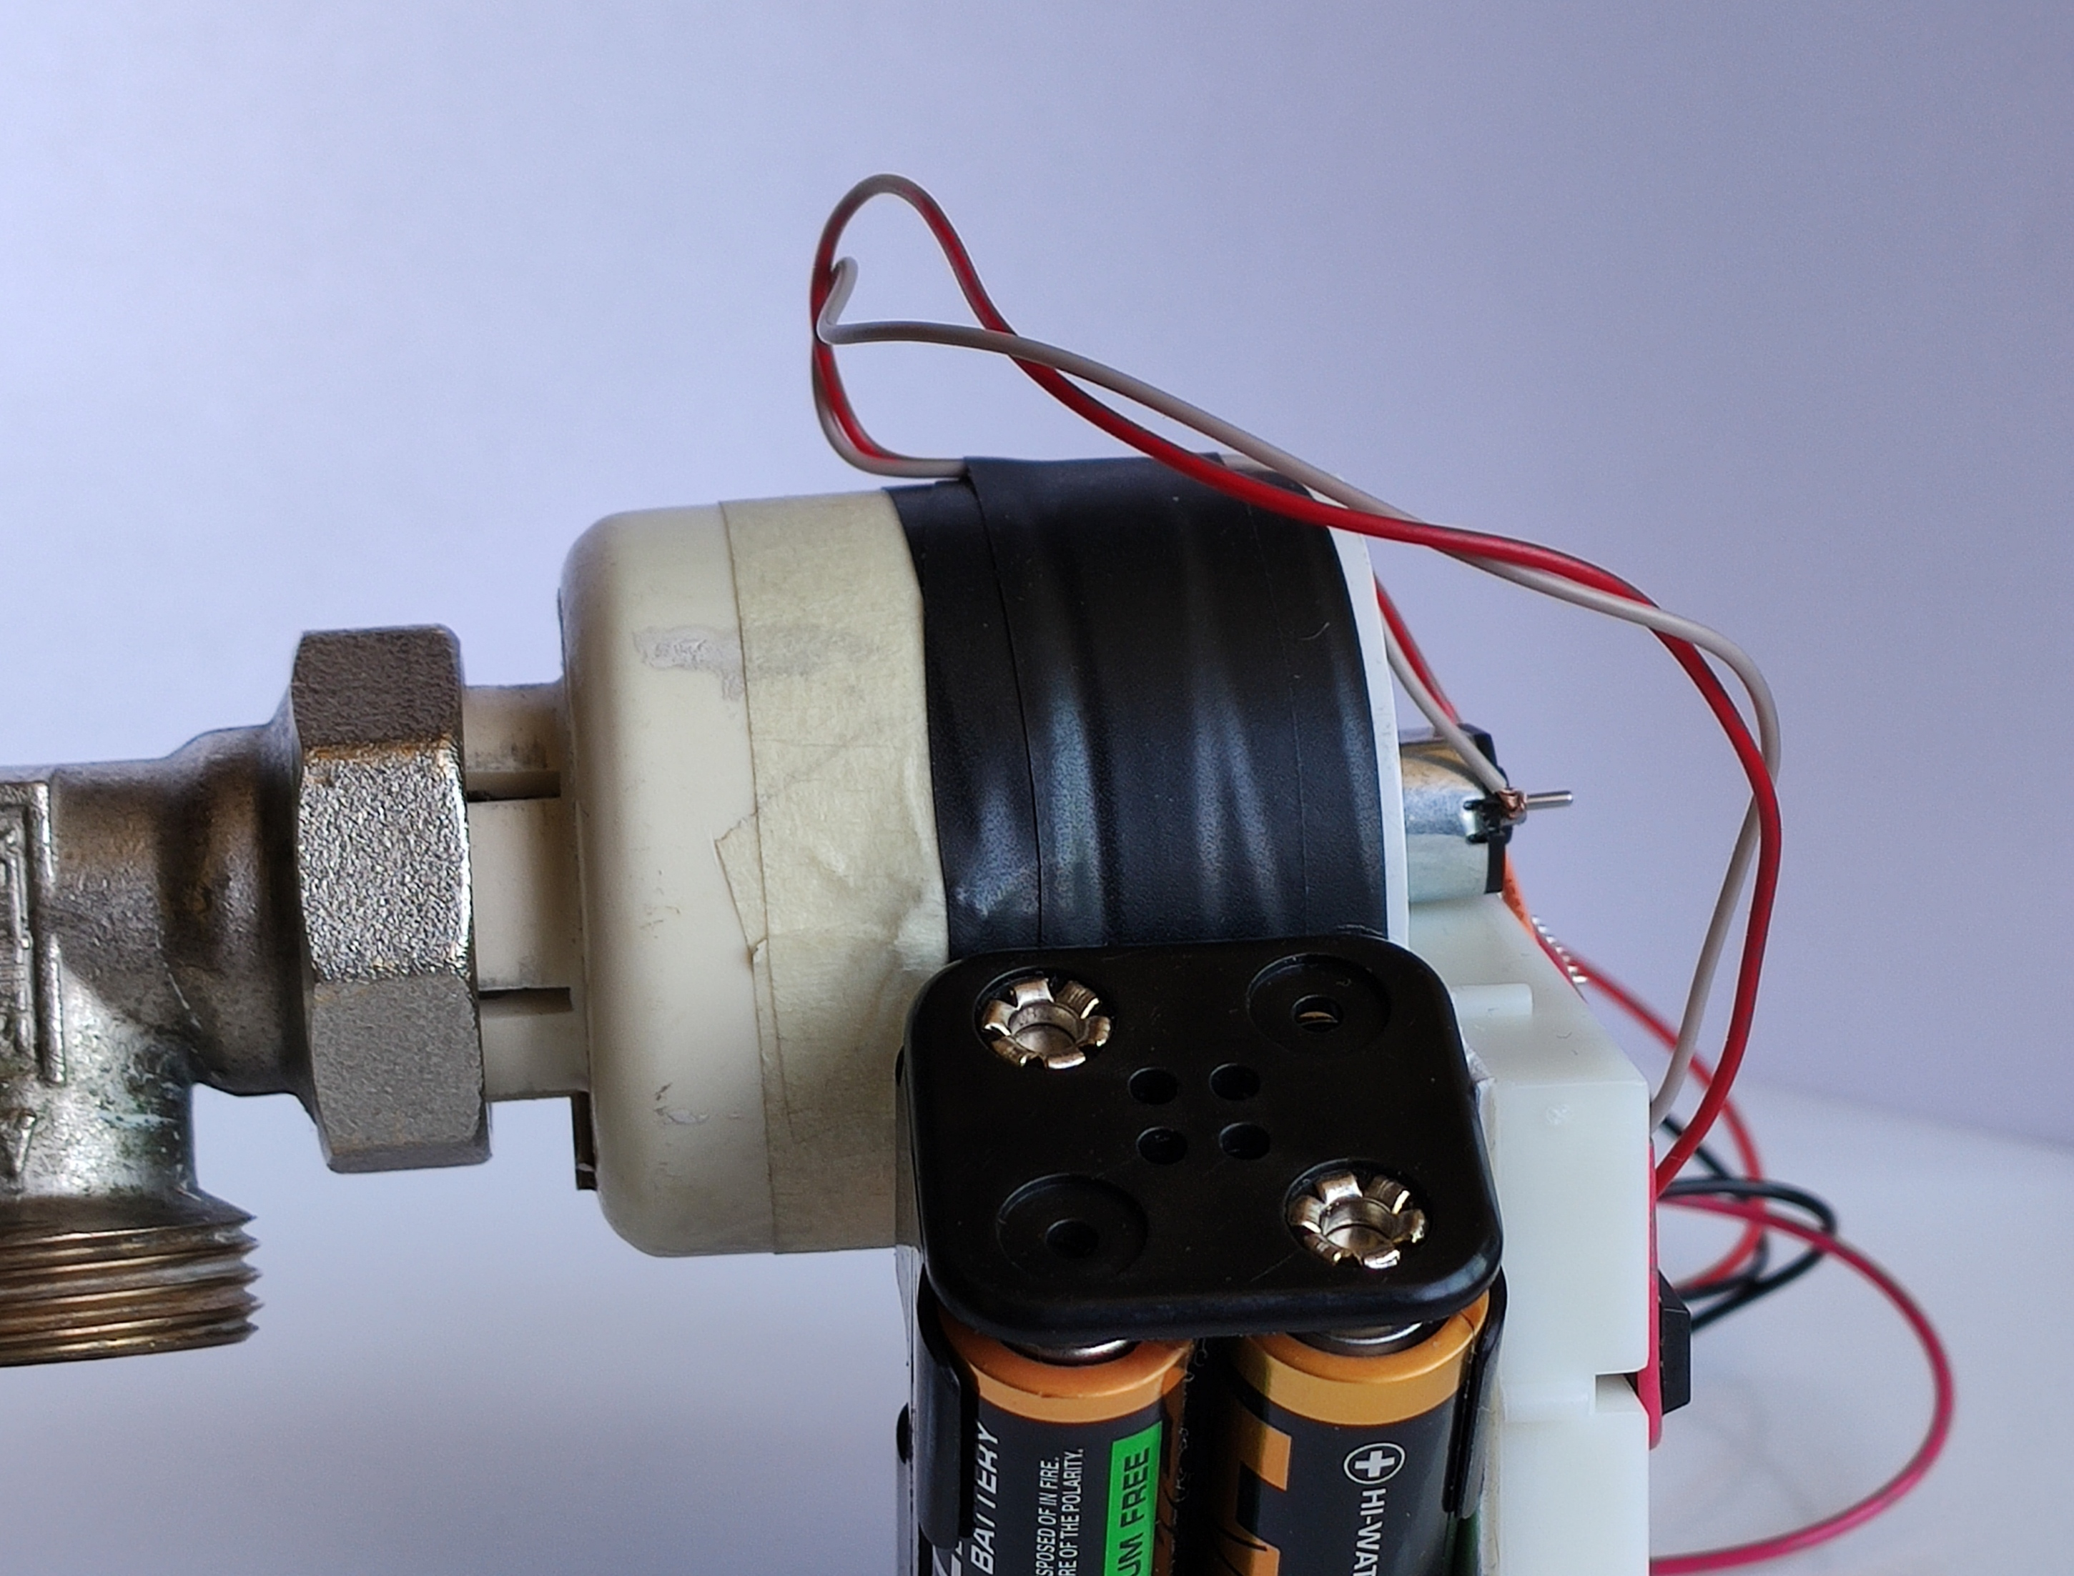

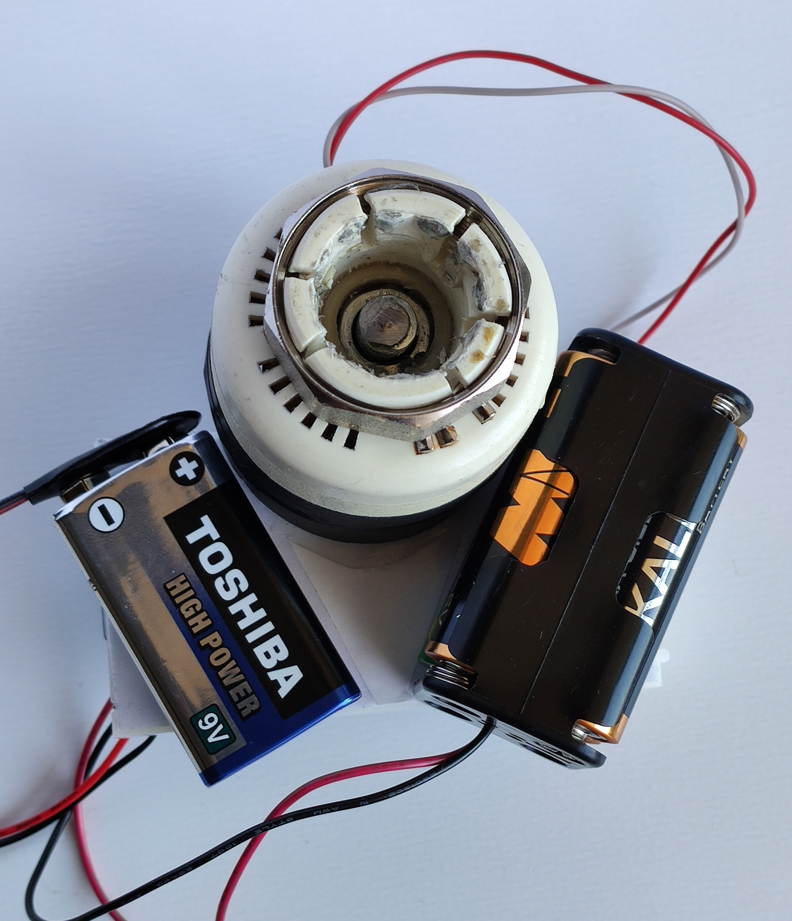

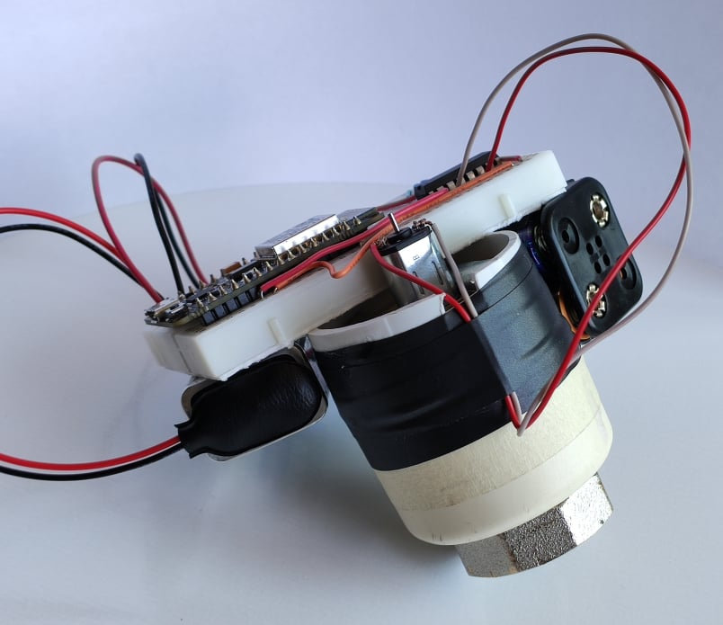

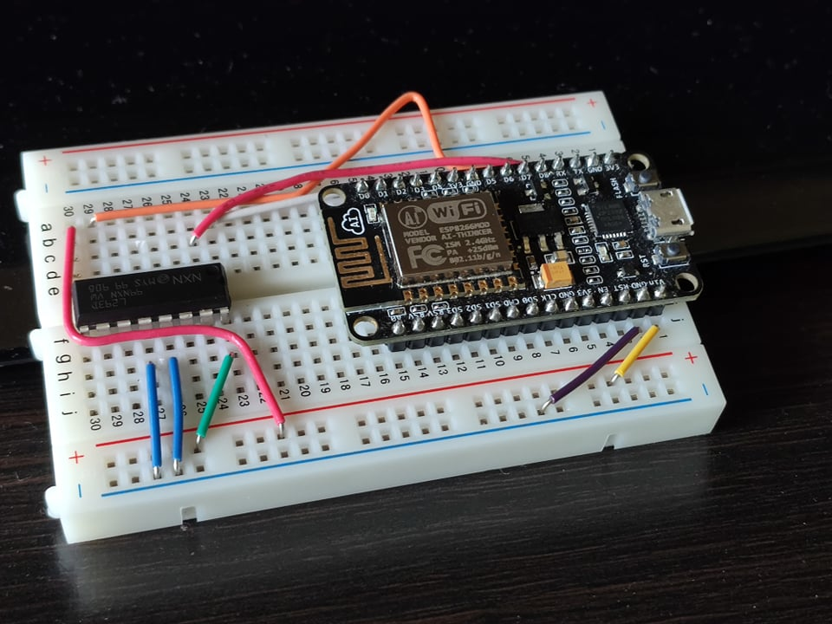

## Проблеми при реализация

По пътя към върха винаги има трудности и ние също срешнахме такива по време на реализацията на нашия проект.

Едно от нещата, които ни затрудни най-много беше Wi-Fi модула. В началото решихме да използваме модула ESP8266 01.

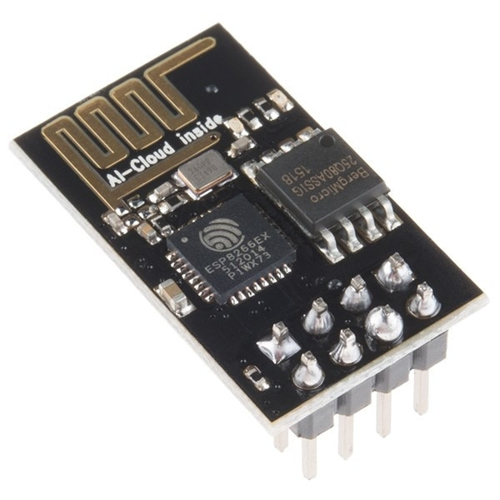

Мислехме, че лесното устройство на модула ще ни бъде от полза и ще се справим доста по-бързо, но стана точно обратното. Този модул е доста по-несигурен и не позволява лесна и удобна връзка.

Друга голяма пречка за реализацията на SmartParno беше неговият уникален дизайн. В началото на учебната година, когато започвахме проекта, решихме да се концентрираме повече на дизайн и устройството, защото те бяха най-важната част.

Първият модел на SmartParno използваше въртеливото движение на стиковете за устни за устройство. Започнахме с 3д модели, които моделирахме на Fusion360 и след това принтирахме. В последствие разбрахме, че този механизъм няма да ни свърши работа и започнахме да мислим нови идеи.

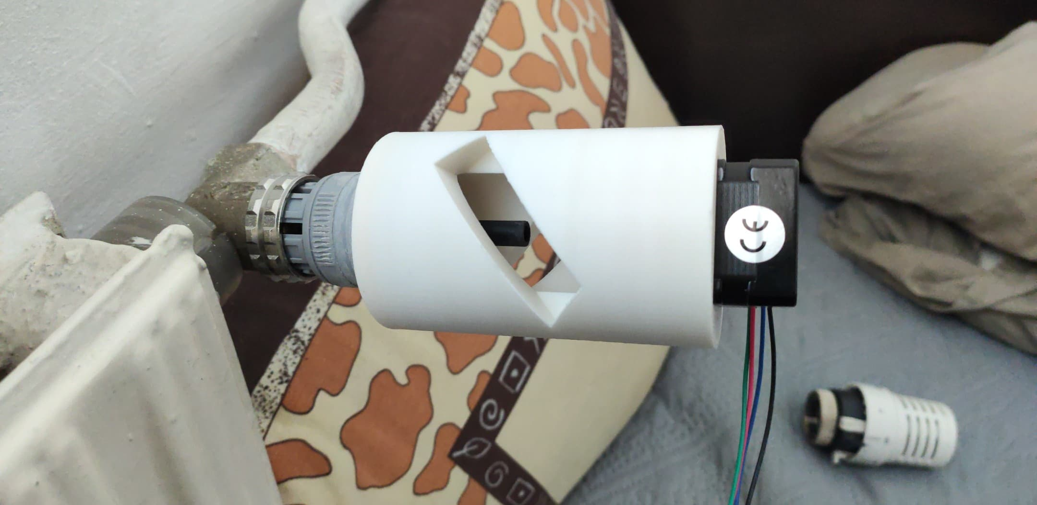

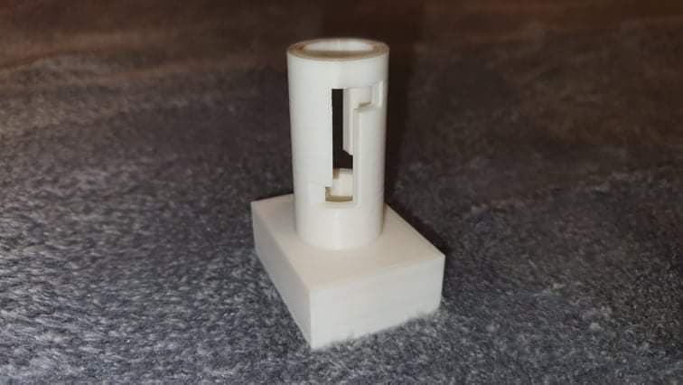

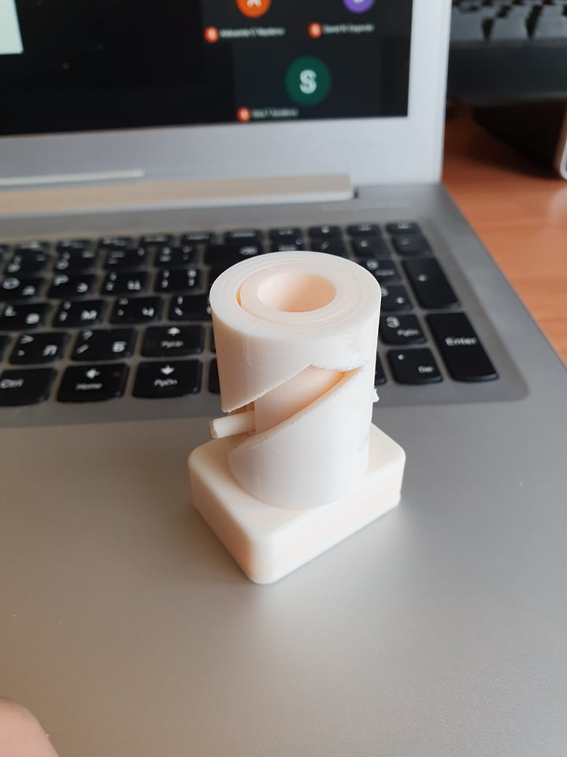

В последствие решихме, че ще използваме корпуса на стандартна термоглава с цел закачването на SmartParno да бъде също толкова лесно и безопастно. И така се роди това, което всички знаем като SmartParno.

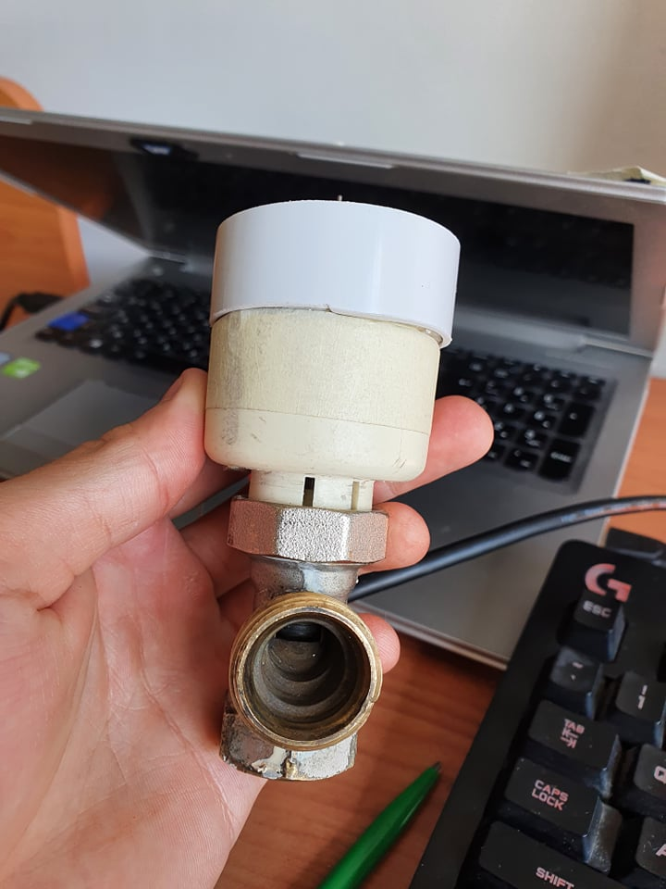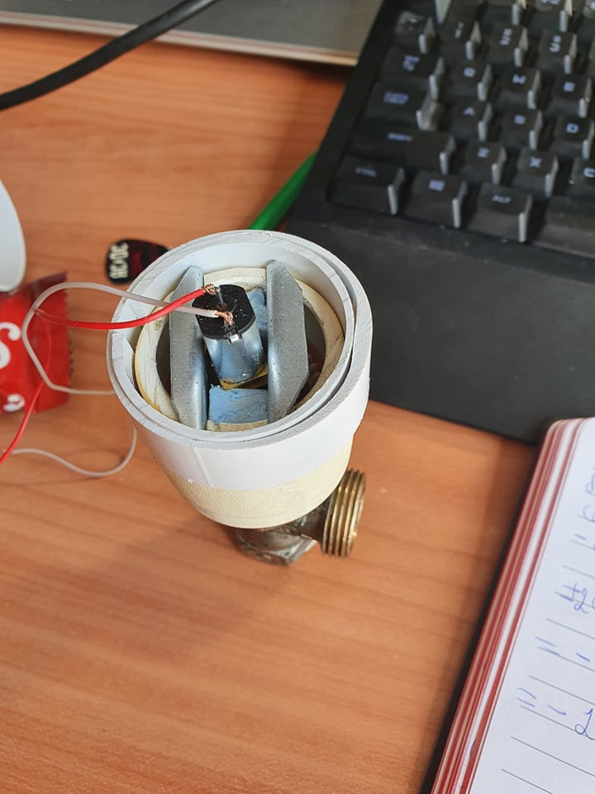

## Използвани елементи (БоМ bill of materials)